INDICAÇÃO Nº 279/2023

INDICAMOS O CONSERTO DE BUEIROS IRREGULARES NO MUNICÍPIO DE SORRISO.

JANE DELALIBERA - PL e vereadores abaixo assinados, com assento nesta Casa, de conformidade com o Artigo 115 do Regimento Interno, requererem a Mesa que este Expediente seja enviado ao Exmo. Senhor Ari Lafin, Prefeito Municipal, a Secretaria Municipal de Governo e a Secretaria Municipal de Obras e Serviços Públicos, versando sobre a necessidade de conserto de bueiros irregulares no município de Sorriso.

JUSTIFICATIVAS

Os bueiros, popularmente conhecidos como “boca-de-lobo” têm fundamental importância como componente do sistema de drenagem urbana. Viabilizam a passagem livre da água da chuva e encaminhando-a aos canais que farão o lançamento para as redes coletoras. Contudo, não é possível que esses dispositivos cumpram com sua finalidade de captar água em escoamento superficial e conduzi-las ao interior das galerias quando se apresentam quebradas ou, para o mínimo, irregulares.

A drenagem possibilitada por esses dispositivos é um tópico importante para as cidades. Garante a saúde pública e evita que a água inunde as residências. Além disso, o bueiro regularmente instalado e preservado contribui para evitar focos de mosquito da dengue – importante notabilizar a infestação e aumento contínuo de casos de dengue no município – e de animais peçonhentos que se acumulam em seus arredores em razão da não conservação.

Considerando que é assegurado ao Vereador promover, perante quaisquer autoridades, entidades ou órgãos da Administração Municipal, direta ou indireta e fundacional, os interesses públicos ou reivindicações coletivas de âmbito municipal ou das comunidades representadas, podendo requerer, no mesmo sentido, a atenção de autoridades federais ou estaduais, vide art. 244, inciso V do Regimento Interno da Câmara Municipal de Sorriso.

Ademais, em anexo a esta propositura (anexo I), estão fotos de bueiros quebrados e em desacordo com sua função primordial.

Câmara Municipal de Sorriso, Estado do Mato Grosso, em 05 de abril de 2023.

JANE DELALIBERA IAGO MELLA
Vereadora PL Vereador Podemos

ZÉ DA PANTANAL  Vereador MDB | DIOGO KRIGUER Vereador PSDB | WANDERLEY PAULO Vereador Progressistas | PROFESSOR GILBERTO  Vereador PSDB
CELSO KOZAK  Vereador PSDB | RODRIGO MACHADO  Vereador PSDB | DEVANIL BARBOSA  Vereador Patriota | MAURICIO GOMES  Vereador PSB
CHICO DA ZONA LESTE
Vereador MDB

ANEXO I
BOCAS-DE-LOBO QUEBRADAS

Perimetral Sudoeste esquina com Avenida Porto Alegre
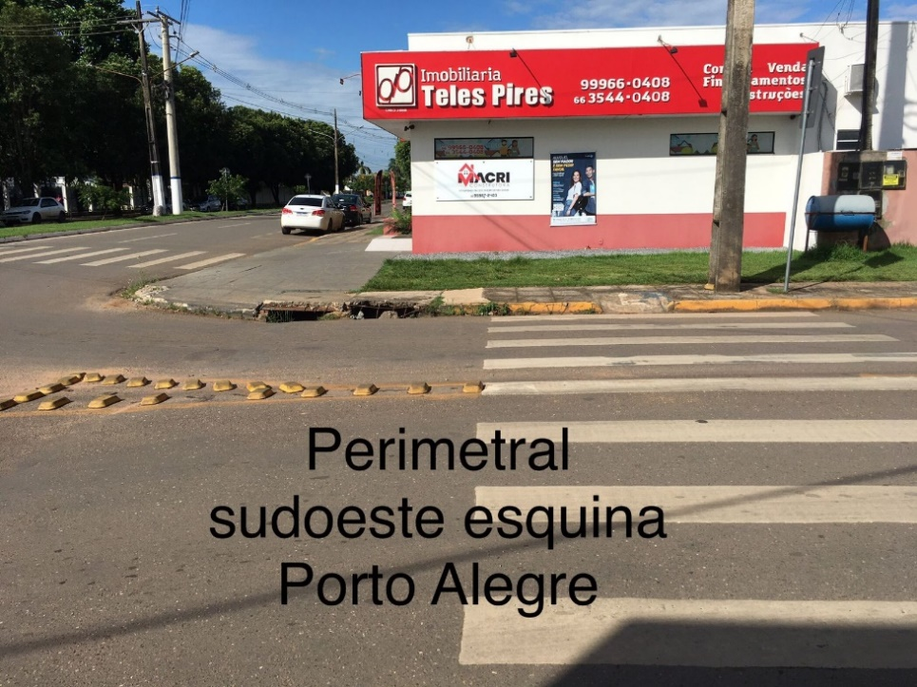
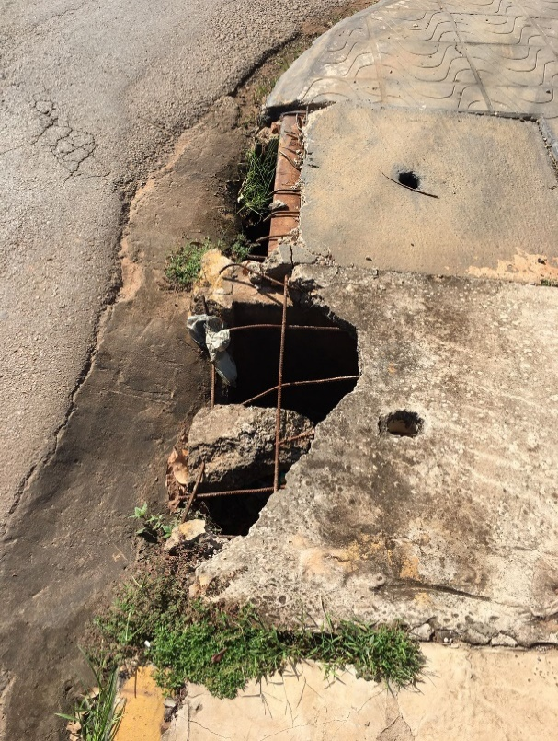 | 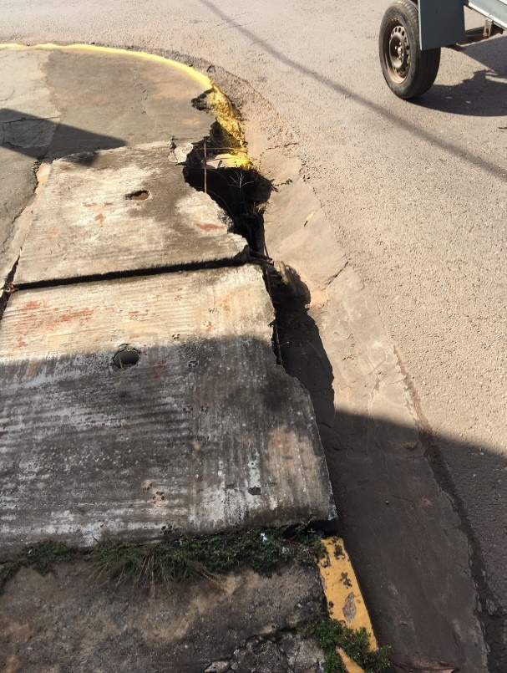

Avenida Imigrantes esquina com Perimetral Sudoeste
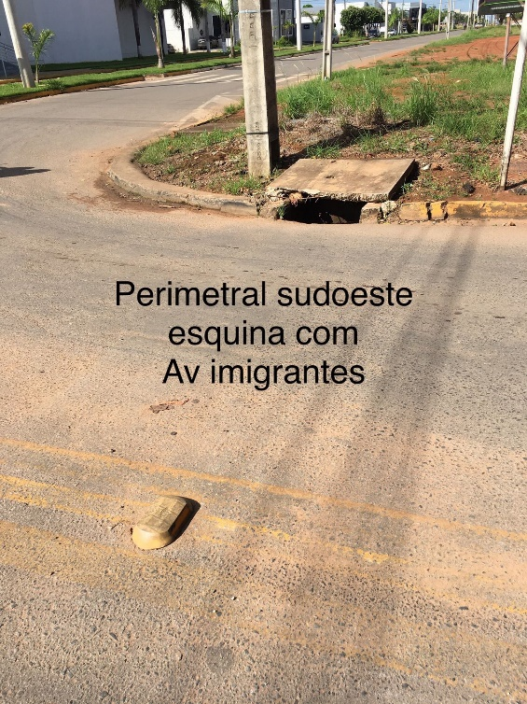 | 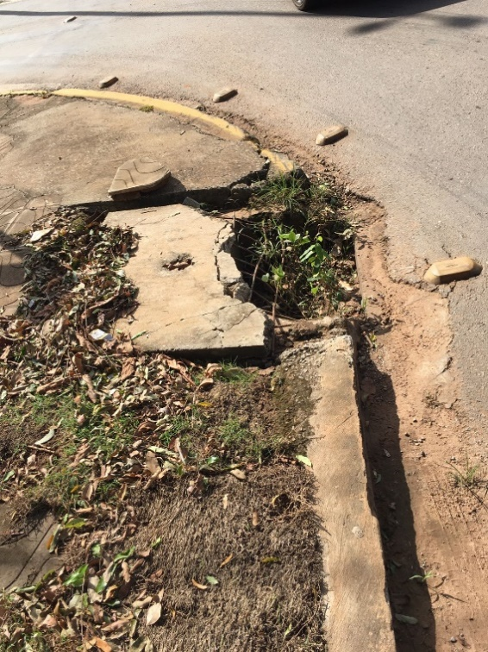
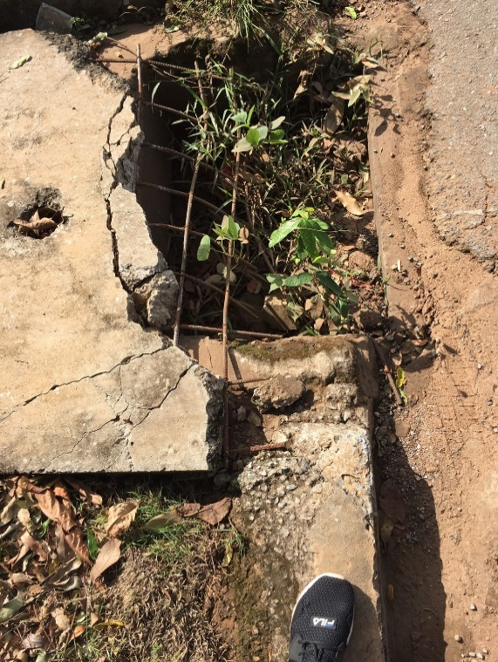 | 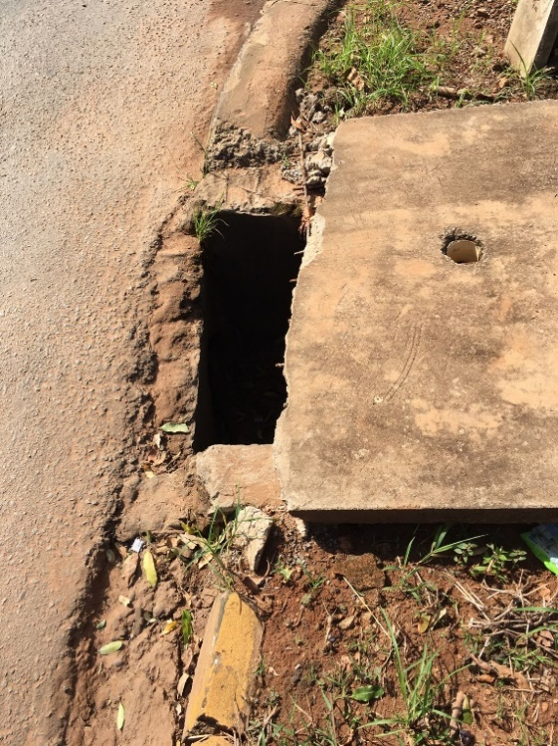

Rua São Pedro esquina com  Perimetral Sudoeste |  | Perimetral Sudoeste esquina com  Rua Santa Bárbara
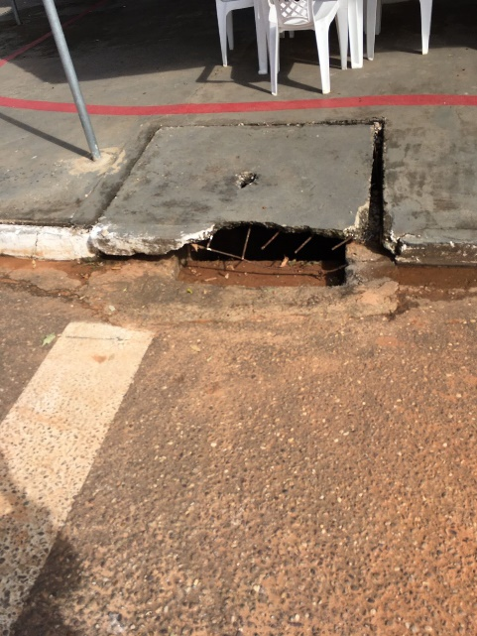 |  | 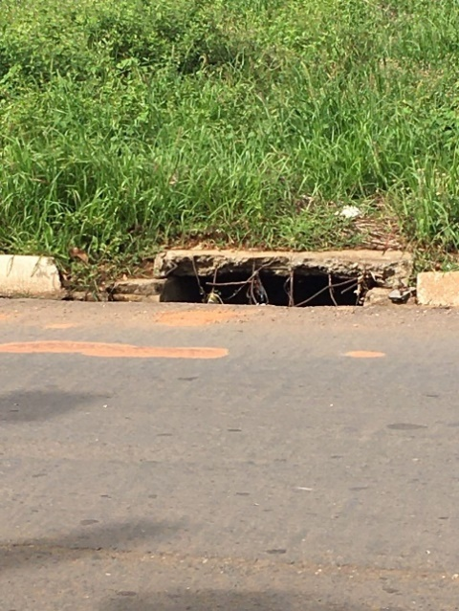

Perimetral Noroeste esquina com  Rua Joinville |  | Perimetral Noroeste esquina com  Rua Manoel da Nóbrega
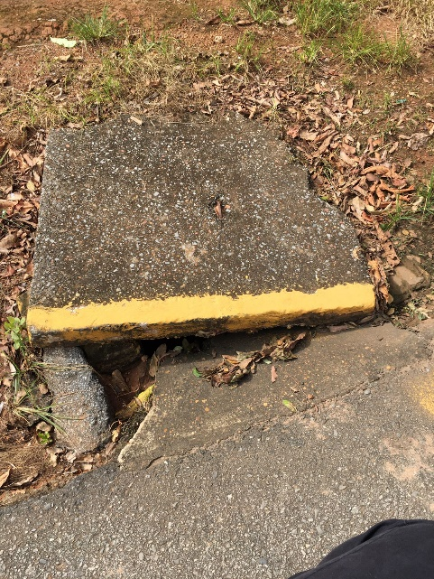 |  | 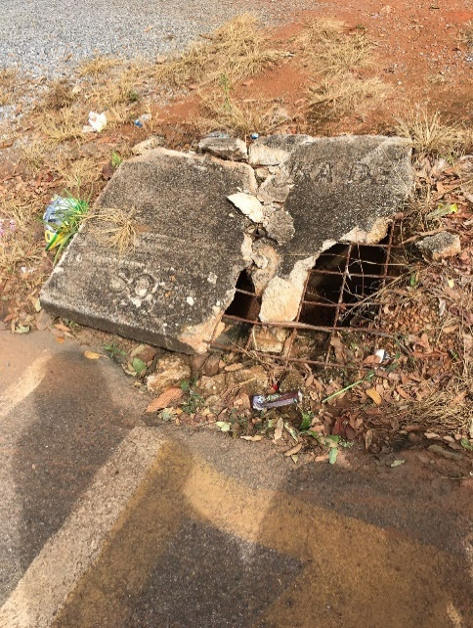

Avenida Tancredo Neves esquina com  Rua Santa Bárbara |  | Avenida Tancredo Neves esquina com  Avenida Noemia Tonello Dalmolin
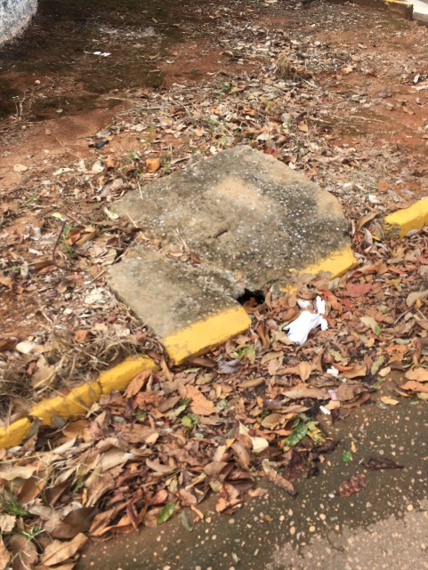 |  | 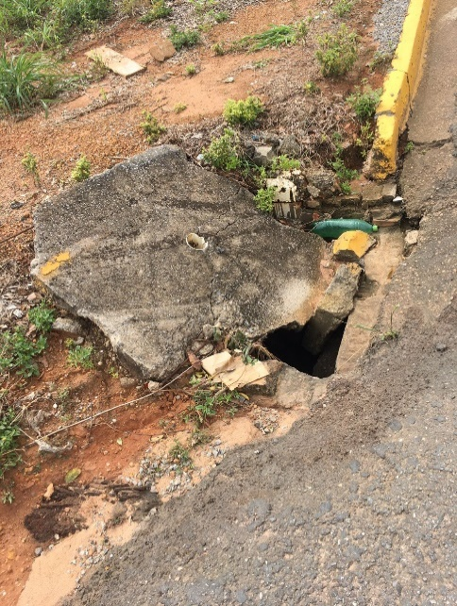

Avenida Tancredo Neves com  Avenida Noemia Tonello Dalmolin |  | Avenida Tancredo Neves esquina com  Rua São João
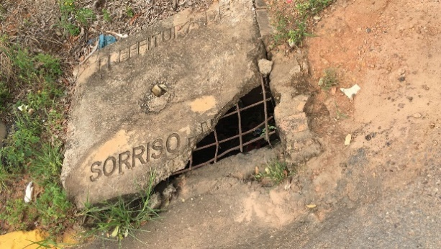 |  | 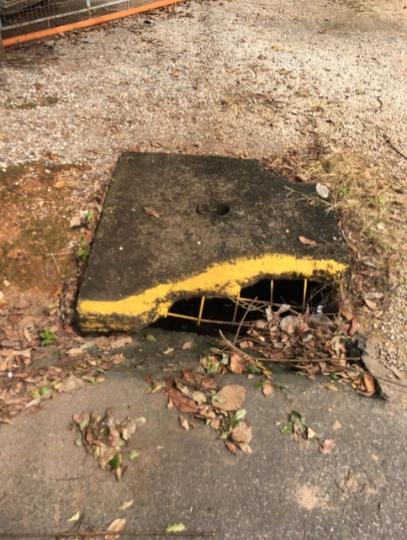

Rua  Aureliano Pereira da Silva |  | Rua Iraí esquina com  Rua Aureliano Pereira da Silva
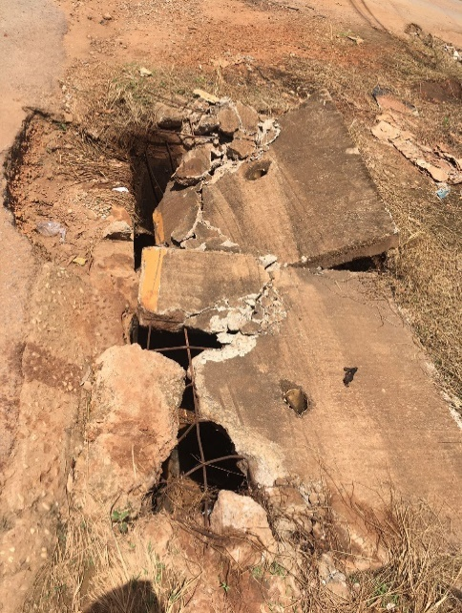 |  | 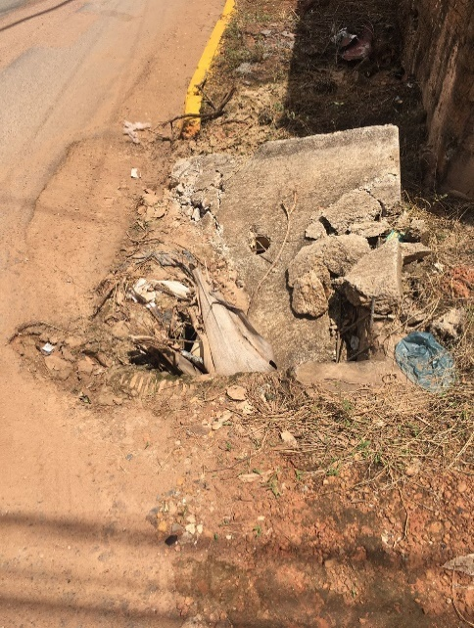

Rua das Palmeiras esquina com  Rua Aureliano Pereira da Silva |  | Rua  Lions Club
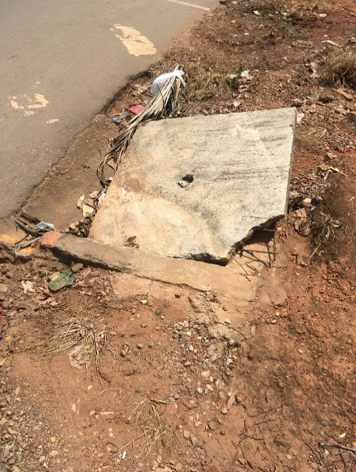 |  | 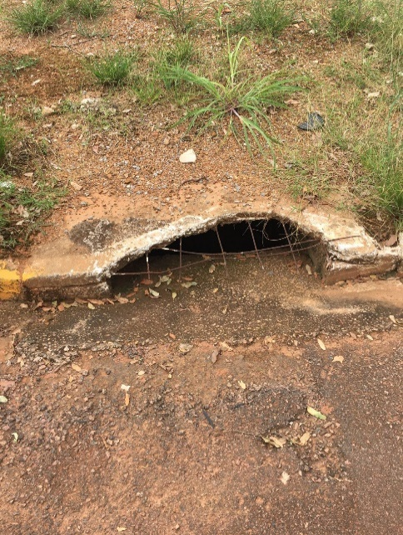

Rua Iguaçu esquina com  Rua São Judas Tadeu |  | Rua  Lions Club
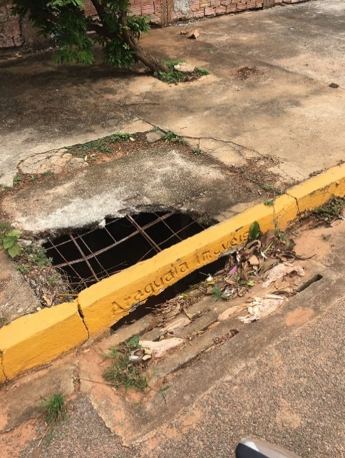 |  | 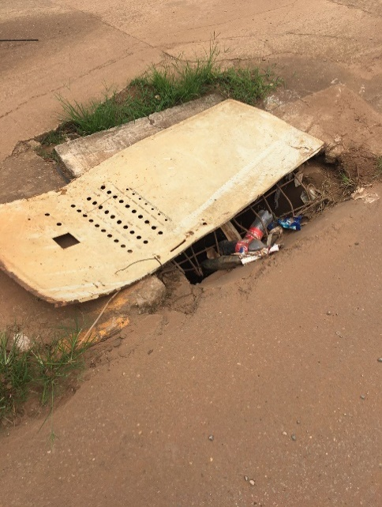

Avenida Adolino Bedin esquina com  Rua Montevidéu |  | Avenida Adolino Bedin esquina com  Rua Montreal
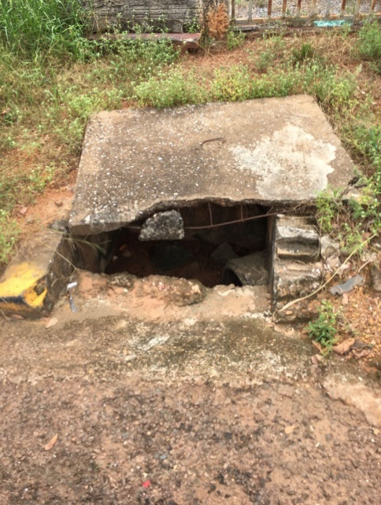 |  | 